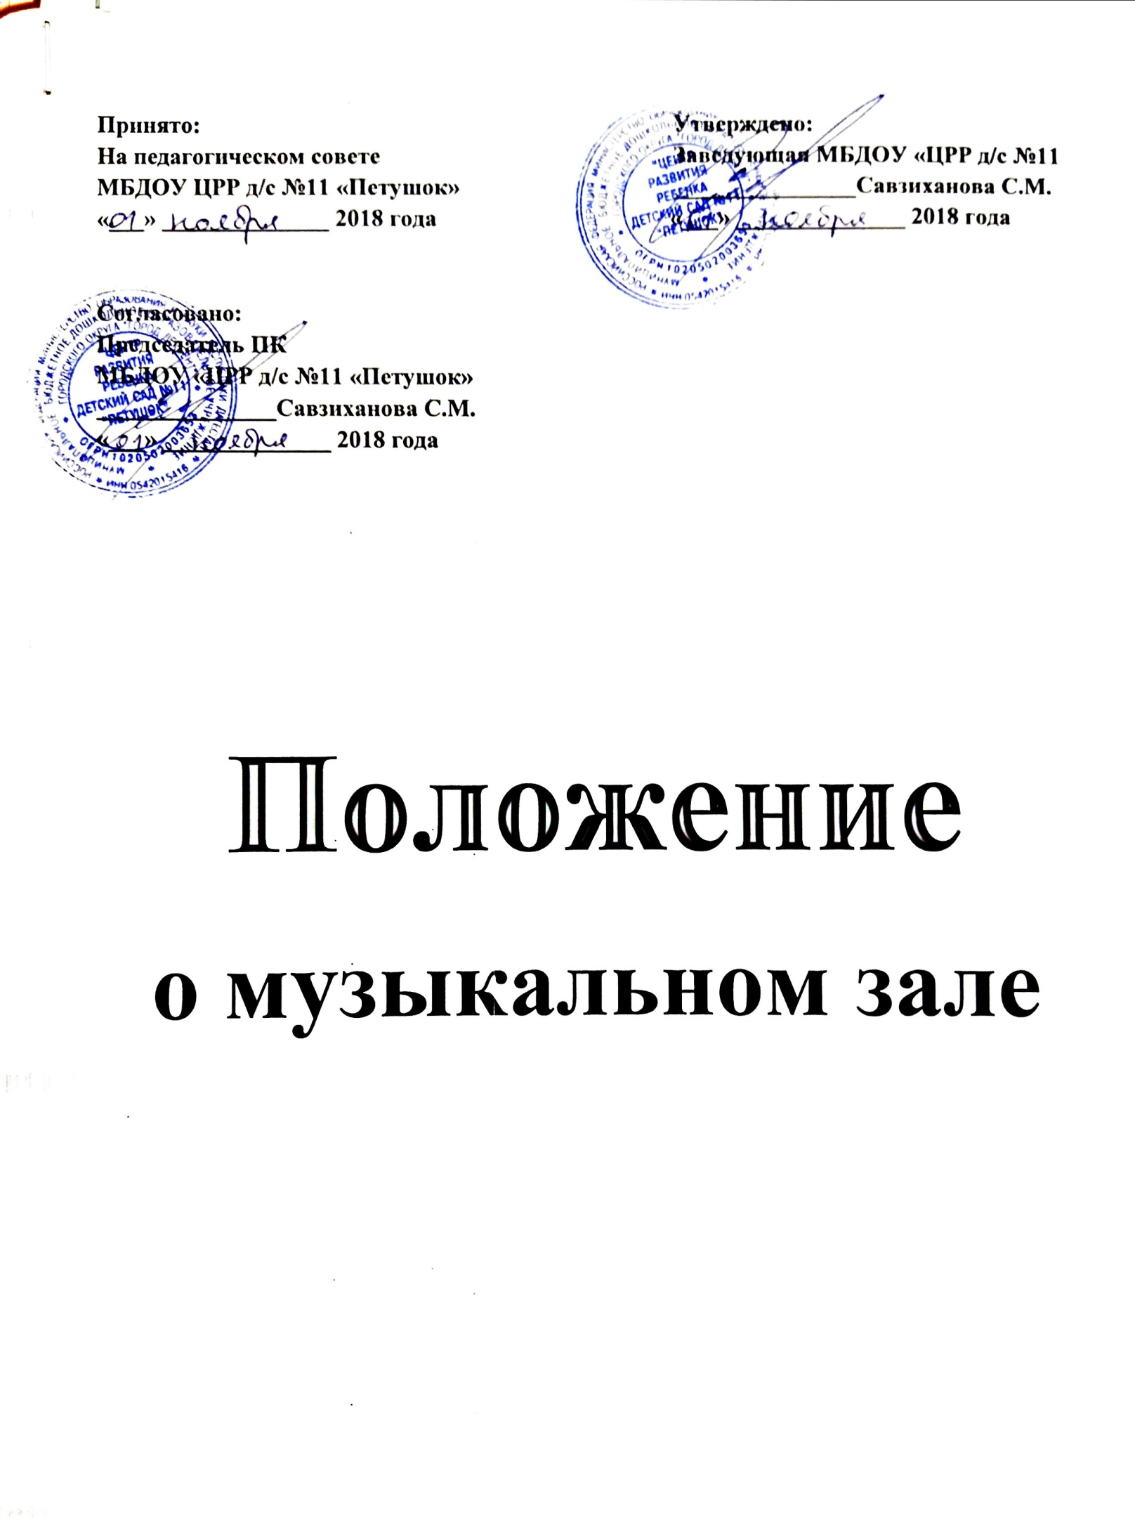

Вводные положения

  - Настоящее положение разработано Муниципальным бюджетным дошкольным образовательным учреждением «Центр развития ребёнка детский сад №11 «Петушок» («Далее МБДОУ) для регулирования и организации работы музыкального зала.
  - Музыкальный зал является структурным подразделением МБДОУ .
  - Положение разработано на основе:
- Федерального закона «Об образовании в РФ» № 273-ФЗ от 29 декабря 2012 г.
- Порядка организации и осуществления образовательной деятельности по основным общеобразовательным программам - образовательным программам дошкольного образования от 30.08.2013 г. № 1014.
- СанПиН 2.4.1.3049-13 от 15.05.2013 г. № 26.
- Устава МБДОУ .
4. Настоящее положение действует до принятия нового.

- Общие положения

  - Музыкальный зал располагается в помещении, отвечающем педагогическим и санитарно- гигиеническим нормам.
  - Музыкальный зал является центром музыкального и художественно - эстетического развития детей.
  - Музыкальный зал работает под непосредственным руководством музыкального руководителя, который направляет и корректирует все направления музыкальной деятельности МБДОУ .
  - Функционирует на основе «Паспорта музыкального зала»,
«Перспективного плана развития музыкального зала», данного положения.

- Цели и задачи музыкального зала.

  - Целью деятельности музыкального зала является создание условий для формирования гармоничной, духовно богатой, физически здоровой, эстетически развитой личности, обладающей эстетическим сознанием, задатками художественной культуры, творческими способностями к индивидуальному самовыражению через различные формы творческой деятельности.

  - Задачи музыкального воспитания в детском саду подчинены общей цели всестороннего и гармонического воспитания личности ребенка и строятся с учетом своеобразия музыкального искусства и возрастных и индивидуальных особенностей дошкольников. Для реализации цели музыкальный зал решает следующие задачи:
2.2.1 воспитывать любовь и интерес к музыке путем развития музыкальной восприимчивости, музыкального слуха, которые помогают ребенку острее почувствовать и осмыслить содержание услышанных произведений;
2.2.2. обогащать музыкальные впечатления детей, знакомя их с разнообразными музыкальными произведениями;
2.2.3. знакомить детей с элементами, музыкальными понятиями, обучать простейшим практическим навыкам во всех видах музыкальной деятельности, искренности, естественности и выразительности исполнения музыкальных произведений;
развивать эмоциональную отзывчивость, сенсорные способности и ладо- высотный слух, чувство ритма, формировать певческий голос и выразительность движений;
обучать элементарным певческим и двигательным навыкам, добиваясь простоты, естественности и выразительности исполнения музыкальных произведений;
    - развивать творческую активность во всех доступных детям видах музыкальной деятельности: передачи характерных образов в играх и хороводах; использование выученных танцевальных движений в новых, самостоятельно найденных сочетаниях; импровизации маленьких песен, попевок. Формировать самостоятельность, инициативу и стремление применять выученный репертуар в повседневной жизни, музицировать, петь и танцевать;
    - знакомить детей с культурой и традициями родного края, совместно праздновать национальные праздники.

  - Содержание деятельности музыкального зала:
    - организация различных форм художественно-творческой и музыкальной деятельности: непосредственно образовательная деятельность, индивидуальная работа, утренняя гимнастика, праздники, развлечения, досуги, викторины, выставки, экспозиции, разыгрывание кукольных спектаклей, театрализованных представлений, творческие гостиные и т.д.;
    - повышение профессионального мастерства и творческого потенциала педагогов: творческие отчѐты, конкурсы, конференции и семинары по вопросам эстетического воспитания;
    - обеспечение хранения, пополнения и обновления различных материалов для музыкального развития детей;
    - осуществление организационно-просветительской помощи родителям.

- Права и обязанности

  - Музыкальный руководитель непосредственно подчиняется заведующему МБДОУ «ЦРР детский сад №11 «Петушок».
  - Музыкальный руководитель принимается на работу и освобождается от работы приказом заведующего МБДОУ.
  - Основной задачей работы музыкального руководителя в зале является целенаправленное формирование личности ребенка путем воздействия музыкального искусства, формирование интересов, потребностей, способностей эстетического отношения к музыке.
  - Музыкальный руководитель имеет право:
    - принимать участие в выборе программы, методик и их адаптации к условиям музыкального зала;
    - участвовать в выборе оборудования, пособий, развивающих игр для зала;
    - координировать работу всех специалистов для проведения развлечений и праздников;
    - проводить работу с родителями, вовлекая их в общий процесс музыкального воспитания ребенка. В индивидуальной беседе, на консультации, собрании музыкальный руководитель дает советы: какие радио- и телепередачи можно слушать с детьми, какой песенный репертуар использовать в семье и т.д.;
    - проводить консультации воспитателей МБДОУ «ЦРР детский сад №11 «Петушок» в области музыкального воспитания;
3.4.6.ставить перед администрацией вопрос по улучшению работы зала;
3.4.7. по итогам смотра получать поощрения от администрации МБДОУ «ЦРР детский сад №11 «Петушок».

Музыкальный руководитель обязан:
    - организовать воспитательно-образовательный процесс в соответствии с основной образовательной программой МБДОУ ««ЦРР детский сад №11 «Петушок»;
    - обеспечить соблюдение правил техники безопасности, правил поведения в зале;
    - проводить занятия в каждой возрастной группе два раза в неделю в соответствии с расписанием непосредственно образовательной деятельности;
    - отвечать за составление сценариев праздников, программ развлечений, их подготовку и проведение;
    - посредством консультаций и групповых занятий руководить работой воспитателей в области музыкального развития детей;
    - содержать зал в соответствии с санитарно-гигиеническими требованиями, предъявляемыми к нему;
    - составлять перспективный план работы зала на текущий год;
    - обеспечивать надлежащий уход за имуществом зала;
    - готовить наглядный материал, подбирать литературу и игры;
    - проводить педагогическую диагностику.

- Организация работы
  - Работа музыкального зала осуществляется в течение всего учебного года в соответствии с расписанием непосредственно образовательной деятельности.
  - В музыкальном зале имеется утвержденный заведующим график работы.
  - Проветривание и уборка проводятся согласно графику, утвержденным заведующим МБДОУ «ЦРР детский сад №11 «Петушок».

- Взаимодействие
  - Музыкальный руководитель осуществляет взаимосвязь с педагогами, старшим воспитателем, педагогом- психологом, учителем - логопедом МБДОУ «ЦРР детский сад №11 «Петушок» .

- Ответственность
  - .Работники музыкального зала несут ответственность за обеспечение охраны жизни и здоровья воспитанников во время работы.
  - .За невыполнение настоящего Положения.
6.3. Материальная ответственность за сохранность имущества (оборудование и пособия) музыкального зала возлагается на музыкального руководителя.

- Делопроизводство
  - Паспорт музыкального зала
  - Тетради взаимодействия с воспитателями и специалистами МБДОУ «ЦРР детский сад №11 «Петушок»
  - Годовой план работы.
  - Планы работы с детьми (перспективные, календарные).
  - Сценарии.
  - План работы с родителями (законными представителями) воспитанников и педагогами МБДОУ «ЦРР детский сад №11 «Петушок» .

